7個健康奇招效果出人意料的好
【簡體版】 【打印機版】
【字號】大 中 小
【大紀元2014年11月10日訊】近日，美國《健康》雜誌發表了7個健康奇招，顛覆了傳統的養生方法，如睡前喝咖啡、肚子脹氣了要喝水、累了來運動等等。儘管這些方法有些另類，但都是經過專家研究得出的結果，而且效果出人意料的好。以下綜合多項研究的結果供大家參考。

喝咖啡提高午睡質量
日本一項「最佳午睡」研究發現，喝200毫克咖啡後立即午睡20分鐘，醒後警覺度更高。研究發現，午睡前喝杯含咖啡因的飲料會讓困倦的駕駛員提高警覺性，這種效果要比單獨喝咖啡或單獨睡覺更明顯。
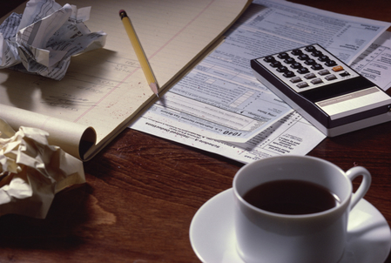
喝咖啡 （Clipart.com）
咖啡所含的咖啡因會刺激腦部的中樞神經系統，延長腦部清醒的時間，使思路清晰、敏銳，且注意力較為集中，可提高工作及學習的效率。美國紐約神經學與睡眠醫學研究中心專家艾倫•托菲格博士分析稱，20分鐘午睡之後，咖啡因的有效成分正好進入大腦開始發揮作用，幫助大腦清除產生睡意的腺苷，使警覺度最大化。

喝水可以緩解脹氣

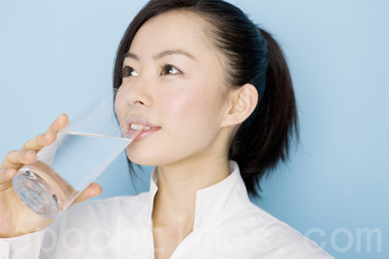
多喝水緩解脹氣。（Fotolia）
胃脹氣是由腸道內的細菌分解碳水化合物所產生的氣體導致的。如果這些氣體無法排出體外，將會導致抽筋、流汗、胃脹。多喝水，可以減少那些產生氣體的食物在消化道內存在的時間，從而減少氣體的產生。
當你吃進較多高纖維食物後，身體需要更多的水分來消化食物，促進腸道蠕動，以減少腹脹。加州聖若瑟醫院胃腸病專家詹姆斯•李博士表示，脹氣時喝水看起來會加重癥狀，實際恰恰相反，喝水有助於緩解脹氣。此外，脫水也會造成腹脹，多喝水同樣可以緩解。

多吃蛋白質能減肥

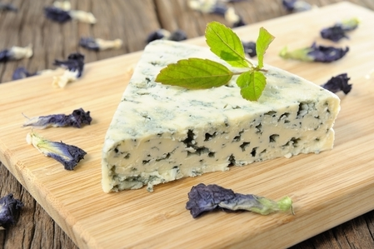
藍乳酪。（Fotolia）
美國得克薩斯州營養師艾米•古德森表示，吃少量碳水化合物食物會刺激血糖，飢餓感更強，渴望吃更多的碳水化合物食物。古德森建議，適當增加蛋白質攝入量，比如花生醬或乳酪等。
研究顯示，聚積大量的蛋白質可以幫助促進新陳代謝，由於蛋白質主要由氨基酸組成，比脂肪和纖維更不易被人體吸收。因此身體必須消耗更多的卡路裏來消化它。肥胖者多半是吃進過多的碳水化合物，比如澱粉、五穀根莖類、加工食品等導致體重過重，蛋白質有助於更快產生飽腹感，保持更長時間不餓，最終降低食物攝入總量。
另外，當人體因為吃進的碳水化合物不夠時，無法產生足夠的醣類維持熱量，就會轉向燃燒蛋白質與脂肪供應身體能量，達到瘦身效果。

多運動能解乏

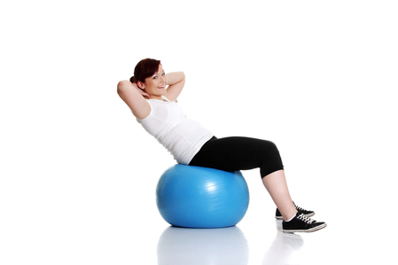
運動能解乏。（Fotolia）
長時間的工作後人會感到很疲憊，此時最想做的事就是好好睡一覺。其實，長時間的睡眠，人的身體處在大腦鬆弛和各器官抑制的狀態中，會對血液循環和器官產生負面影響。但對於腦力勞動者而言，緩解「腦疲勞」的最佳方式應當是有氧運動。
《體育訓練醫學與科學》雜誌刊登一項研究發現，簡單的30分鐘中等強度運動即可趕走疲勞、改善情緒和緩解抑鬱。可以做做操、散散步來增加血液中的含氧量。專家也提醒，有氧運動的強度不能過大，時間以30分鐘為宜，運動過度反而會造成體力疲勞。

經常獨處人際關係好

獨處有助更好地瞭解自己。（Fotolia）
現今社會重視人際關係的經營，認為獨處必然會導致孤獨與寂寞，人際關係有很多美好之處，但它同時也會帶來壓力和疲憊，需要回到一個人獨處的放鬆和自由來加以調節。
有學者認為，獨處能減緩生活壓力的衝擊，緩和人際關係上的矛盾，有益個體的身心健康。其實，獨處是有利於人際關係的發展，獨自一人時，可以理清思路，防止衝動行事，有助更好地瞭解自己。
獨處時，可以打坐冥想、散步、逛咖啡館或做做家務等。在疏離的社會中，重新找回真正的自我。

常練舉重能瘦肚子

啞鈴運動（fotolia）
研究發現，與同樣體重的女性相比，常練啞鈴操等舉重訓練的女性褲子尺碼會小一號。那是因為肌肉的體積比脂肪小很多。
舉重是靠力量和技巧的結合，運用全身肌肉群的協調，讓肌肉變得更結實，線條更美。做舉重練習時身體要站直，肚子很自然就能保持身體的平衡和穩定。舉重時，集中注意力，收緊肚子，不要摒住呼吸，這樣就能在練習舉重的同時讓小腹平坦。

喝熱飲更解暑

喝熱茶能散熱。（fotolia）
夏天天氣炎熱,人體體表皮膚疏鬆，血管也更加擴張，人體出汗就是為了散熱，以保持正常體溫。近期有二項研究發現，夏季喝熱飲料，體溫降低速度更快。因為喝熱茶可促進血液流向體表，使汗毛孔洞開，促進汗液排出，散發熱量。
專家指出：熱飲雖然熱，但喝過之後胃腸會特別輕鬆舒服，解渴又解乏。一杯溫水下肚，身體遇熱，內分泌系統就會通過冒汗或小便把體熱發散掉。根據測定，喝熱茶9分鐘後可使皮膚溫度降低1℃～2℃，降溫可維持15分鐘以上。
責任編輯：李熙

